13 апреля 2015 в 15:20, понедельник

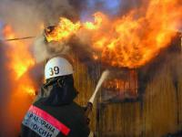 Вниманию жителей поселка Березово в связи с перепадами температур, просим НЕ ОСТАВЛЯТЬ без присмотра включенными электронагревательные и другие бытовые приборы, будьте осторожней с бытовым газом!

